Il nuovo Market Appeal Index di Immobiliare.it
Milano si conferma la città più attrattiva d’Italia. Tra i capoluoghi più piccoli vince la vicina Bergamo
I prezzi alti portano Firenze all’ultimo posto tra le grandi città; in coda alla classifica dei capoluoghi si trovano Sicilia, Calabria e Sardegna

Milano, febbraio 2024 – Sono due città lombarde, Milano e Bergamo, a primeggiare nel nuovo Market Appeal Index elaborato da Immobiliare.it Insights, società del gruppo di Immobiliare.it, il portale immobiliare leader in Italia, specializzata in big data e market intelligence per il settore immobiliare. L’indice fornisce per la prima volta l’appetibilità dei mercati immobiliari, in due diverse classifiche dedicate alle 12 Grandi Città e a tutti gli altri capoluoghi di provincia.
Si tratta di un indice che esprime un punteggio di attrattività del mercato immobiliare da 1 a 100 attraverso i volumi di offerta, le ricerche e i contatti ricevuti per gli annunci, ordinando tutti i capoluoghi di provincia dal mercato più attrattivo a quello meno attrattivo.
«Abbiamo voluto introdurre questo nuovo Indice che, grazie ai dati esclusivi del portale e al lavoro dei nostri Data Analyst, offre una visione d’insieme dell’attrattività del mercato immobiliare di ogni singolo capoluogo in Italia, permettendo così di operare un confronto in modo semplice e immediato – commenta Antonio Intini, Chief Business Development Officer di Immobiliare.it – Il nostro è un impegno costante per fornire a tutti i nostri stakeholder strumenti sempre nuovi che, grazie al massiccio investimento dell’azienda nelle tecnologie più avanzate di raccolta ed elaborazione dei dati, permettano di leggere la realtà immobiliare del nostro Paese in modo accurato e approfondito».
Il Market Appeal Index delle Grandi Città
Per quanto riguarda le principali città della penisola, che si distinguono per un mercato immobiliare sicuramente più vivace e di maggiori dimensioni, la più attrattiva si conferma essere Milano (punteggio 100/100), principale polo economico del Paese e centro che offre numerose opportunità di studio e lavoro. Segue, a distanza, con un punteggio di 83,3, Roma. In terza posizione, a parimerito con 75 punti, Torino e Bologna. A sorpresa, al quinto posto si trova Bari (58,3), prima città del Sud Italia e una di quelle che sta crescendo più rapidamente. Verona e Genova, entrambe con un punteggio di 52,8, occupano il sesto e settimo posto.
Nella parte bassa della classifica, dopo Venezia (38,9), compaiono le altre tre importanti città del Meridione, ovvero Napoli (33,3), Catania (27,8), e Palermo (27,8). Chiude in ultima posizione Firenze, 25 punti, città che mostra un prezzo al metro quadro tra i più alti in Italia e, di conseguenza, un’accessibilità al mercato in offerta davvero molto bassa.
Di seguito la tabella completa con l’Indice relativo alle Grandi Città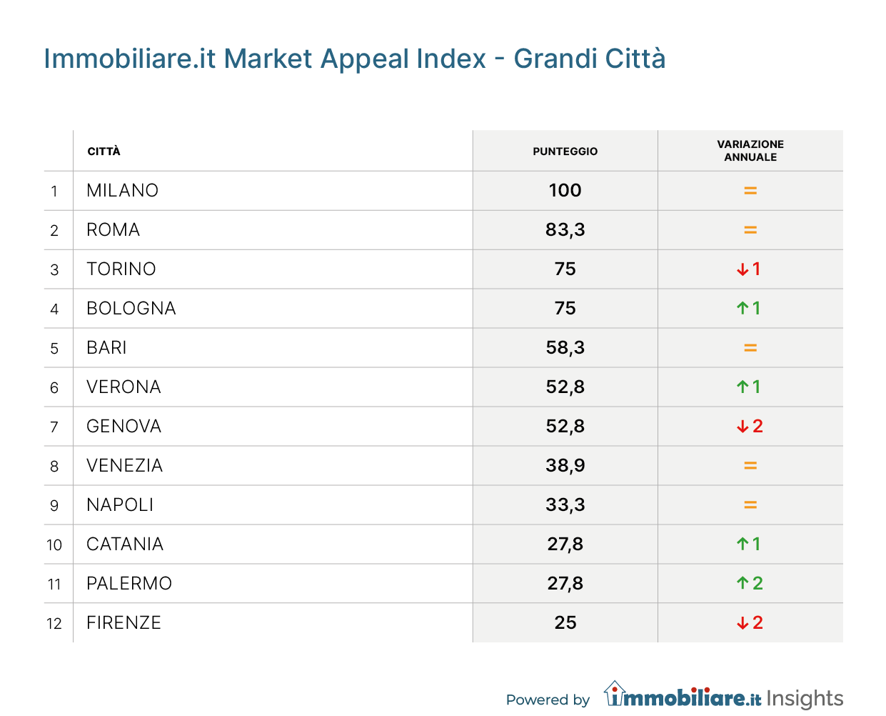
Gli altri capoluoghi
Prendendo in esame gli altri capoluoghi di provincia, caratterizzati da dimensioni più contenute e da un mercato che registra volumi di offerta minori, il podio è composto da ben due città lombarde, Bergamo e Monza, che raggiungono tutte e due un punteggio di 97, e un altro importante centro del Nord Italia, Padova (96). Il Veneto è ben rappresentato nella top-10: al quarto posto infatti c’è la città di Treviso (89,3), a cui segue Reggio nell’Emilia (87) a parimerito però con Vicenza (87). Si torna poi in Lombardia per completare le rimanenti posizioni, con Como (86,3), Mantova (85,7), Varese (83) e Pavia (82,7).
Per trovare una città del Sud bisogna scendere fino alla ventunesima posizione, Caserta, che raggiunge un punteggio di 75,7.
Ad occupare le ultime tre posizioni troviamo invece Crotone (6,3) e due capoluoghi della Sardegna: Carbonia (4,7) e Nuoro (2).
Di seguito la tabella completa con l’Indice relativo ai capoluoghi (Grandi Città escluse)

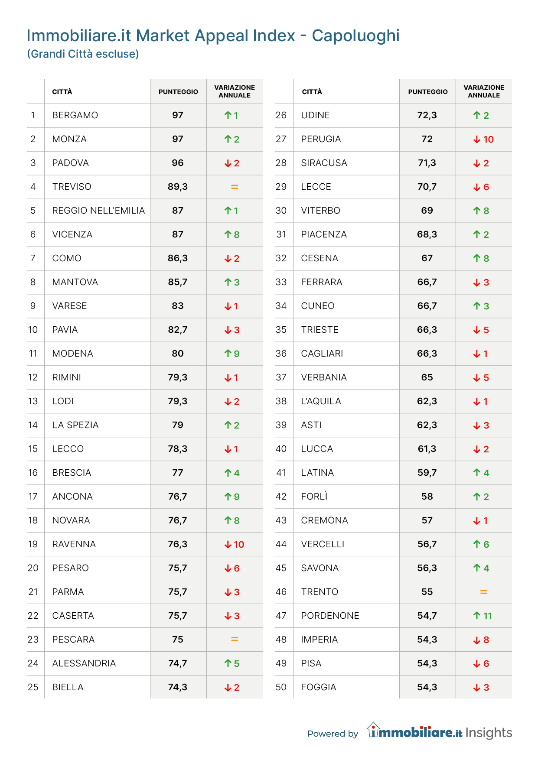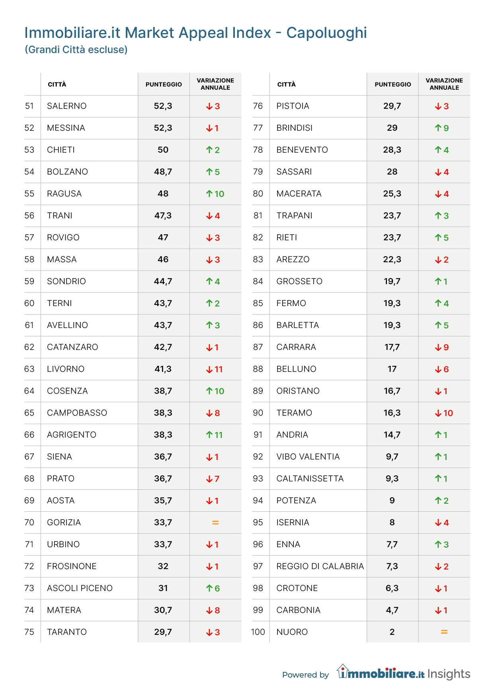
Per ulteriori informazioni:
Ufficio Stampa Immobiliare.it
Federica Tordi, Camilla Tomadini
392.1176397; 320.6429259
ufficiostampa@immobiliare.it

